Presseinformation

Qualitätsgeprüfte Wälzlagertechnik von HECHT

Winnenden – In seinen betriebseigenen Prüfeinrichtungen kontrolliert HECHT KUGELLAGER die Fertigungsgüte von Wälzlagern und führt Vergleichs- und Belastungstests durch. Die Wälzlager der HECHT-Eigenmarken HKC und HKW, die ausschließlich in auditierten und nach DIN ISO 16949 zertifizierten Werken gefertigt werden, durchlaufen umfangreiche Qualitätskontrollen nach DIN ISO 9001:2015. Prüfmuster jeder Charge werden auf Materialgüte, Härtegrade, Toleranzen, Maßhaltigkeit, Schmierung und Geräuschverhalten getestet. Darüber hinaus führt HECHT an seinen Prüfständen auch Integral- und Körperschallprüfungen nach FAG-Vorgaben durch. Bei der Körperschallprüfung wird der Prüfling beidseitig bei 1.800 U/min jeweils für drei Sekunden akustisch vermessen. Erhöhte Schallemissionen lassen sich mittels Frequenzanalyse auswerten, um Auffälligkeiten und Mängel wie schlecht gehonte Laufbahnen, Welligkeiten oder auch wiederkehrende Stoßimpulse zu detektieren. Im Kundenauftrag unternimmt HECHT zudem Vergleichstests, um für einen gewünschten Lagertyp kostenoptimierte Alternativen mit gleichen Qualitäts- und Leistungsmerkmalen zu bestimmen. Dabei werden geeignete Lager aus dem Sortiment von HECHT denselben Belastungsfällen wie maßgleiche Vergleichsmuster anderer etablierter Marken unterzogen. So können den Kunden Lösungen angeboten werden, welche die gewünschten Qualitätsanforderungen zu wirtschaftlicheren Konditionen als das Referenzprodukt erfüllen. Für Lebensdauerprüfungen arbeitet HECHT mit einem renommierten, zertifizierten Partner zusammen. In diesem Prüfprozess wird der Prüfling einer auf die faktische Betriebszeit umgerechneten Dauerbelastung ausgesetzt und anschließend komplett demontiert, um alle Komponenten auf ihren Verschleiß zu untersuchen. Bei Extrembelastungen oder für Lager, die eine ausgesprochen hohe Langlebigkeit aufweisen müssen, veranlasst HECHT auch Härtetests unter maximalem Lastfall.

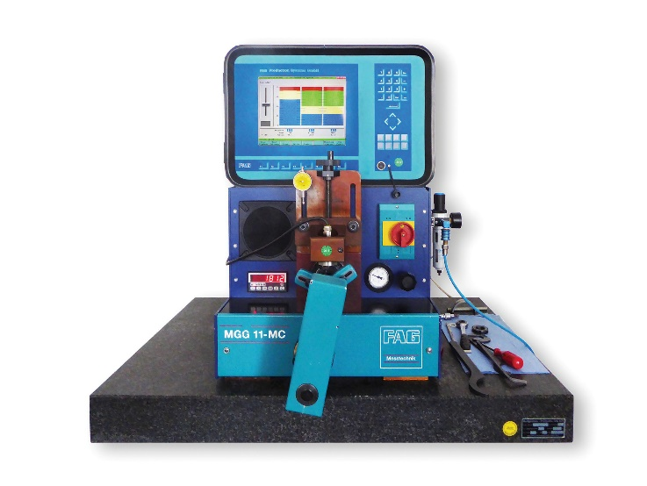
Bild: Zur umfassenden Prüfkompetenz von HECHT KUGELLAGER gehören Körperschallprüfungen auf dem werkseigenen FAG-Prüfstand

Bilder: | 201705_fag-maschine_cmyk2_2000.jpg | Zeichen: | 1.903
Dateiname: | 202205004_pm_pruefkompetenz.docx | Datum: | 21.06.2022

Unternehmenshintergrund

Die HECHT KUGELLAGER GmbH & Co. KG mit Sitz in Winnenden liefert seit 1965 Wälz- und Rollenlager an Partner aus Industrie, Handel und Gewerbe. Mit einem großen Produktangebot der Premiumhersteller INA, FAG und SKF sowie den Eigenmarken HKW und HKC bedient das international agierende Familienunternehmen kundenspezifische Anforderungen schnell und effektiv. HECHT ist zudem exklusiver Vertragspartner der chinesischen Marke SL. Das Unternehmen, das eine Vertriebsgesellschaft in China betreibt, besitzt zudem eine Lieferlizenz für den chinesischen Markt – hiervon profitieren insbesondere Kunden, die in China produzieren. Dank eigener Produktion und Montage implementiert HECHT auch Sonderlösungen anhand von individuellen Kundenanforderungen.

Kontakt:  HECHT KUGELLAGER  GmbH & Co. KG  Christina Hecht  Wiesenstraße 14  71364 Winnenden  Tel.: +49 (0) 7195 9119-0  Fax: +49 (0) 7195 9119-0  E-Mail: ch.hecht@hecht-hkw.de  Internet: www.hecht-hkw.de |  | gii die Presse-Agentur GmbH  Immanuelkirchstraße 12  10405 Berlin  Tel.: 0 30 / 53 89 65 -0  Fax: 0 30 / 53 89 65 -29  E-Mail: info@gii.de  Internet: www.gii.de

